6. När du är klar skriver du en reflektion över arbetet:
_____________________________________
_____________________________________
_____________________________________
_____________________________________
_____________________________________
_____________________________________
_____________________________________
_____________________________________
_____________________________________
_____________________________________
_____________________________________
_____________________________________
_____________________________________
_____________________________________
_____________________________________
_____________________________________
_____________________________________
Lycka till! /Malin

Skapa med garn (del 2 av 2)
6-7
Namn:______________________________
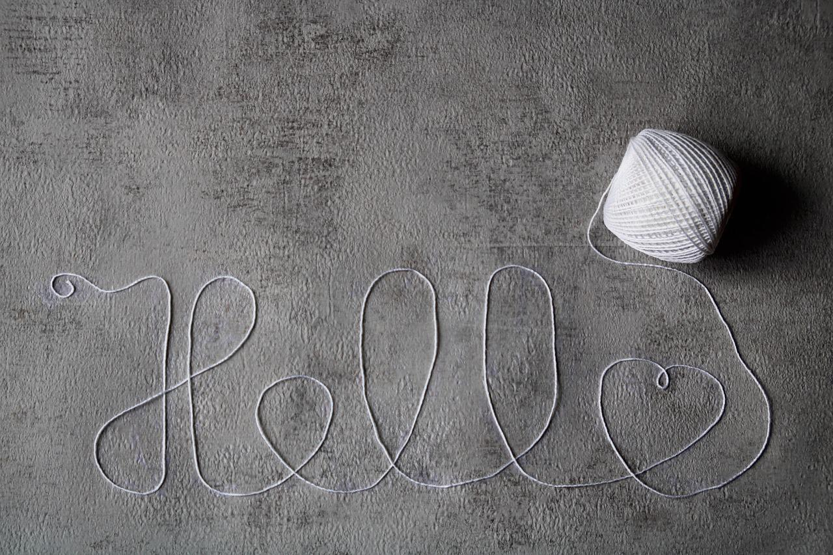
Tid: v. 38-43
Uppgift:
- Välj ett lämpligt garnprojekt. Instruktioner hittar du i böcker i slöjdsalen eller på nätet. (t.ex. slojd.nu, frokenmalin.com eller egna sökningar)
- Gör en enkel skiss. Med egna färgval.
- Välj material och lämpliga redskap.
- Ta reda på vilka begrepp du behöver kunna
- Slöjda ditt projekt
- Reflektera över processen

- Välj ett lämpligt garnprojekt. Skriv ner var du hittar instruktionerna
______________________________________________________
- Gör en enkel skiss:

- Vilket material och redskap tänker du använda (ull, bomull, stickor, virknål)?

____________________________________
- Vilka begrepp stöter du på?
Förkortning | Förklaring

5. Skriv ner tankar under tiden du slöjdar. Anteckna t.ex. sådant du behöver
komma ihåg till nästa gång:
_____________________________________
_____________________________________
_____________________________________
_____________________________________
_____________________________________
_____________________________________
_____________________________________
_____________________________________

